Schönaich, 2022. július 8.
A FAULHABER 75 éve

A FAULHABER sikertörténete az 1940-es évek végén kezdődött, amikor egy fiatal mérnök, Dr. Fritz Faulhaber megalapította a „Feinmechanischen Werkstätten” vállalatot a németországi Schönaichban. A neves Voigtländer vállalat számára a „Vitessa” forradalmi fényképezőgép-modellen végzett korábbi fejlesztői munkája során már felmerült benne az ötlet, hogy a fényképezőgépben lévő film mozgatására elektromos motort használjon.

Mivel azonban nem talált elég kicsi, illetve akkumulátorról működtetve is kellő hatékonyságú és teljesítményű motort, Dr. Fritz Faulhaber az 1950-es évek közepén saját megoldáson kezdett dolgozni. A vasmentes, önhordó, ferde tekercselésű konstrukcióval olyan innovatív hajtástechnológiát alkotott meg, amely nemcsak a kamerájával kapcsolatos problémát oldotta meg, hanem világszerte számos alkalmazási területen a jövő miniatürizálásának az alapjává vált.

Azóta a FAULHABER innovatív mikrohajtási megoldásainak köszönhetően a folyamatos miniatürizálás globális trendjének élére állt. Az alapító egyszerre kreatív és pragmatikus szellemisége a mai napig meghatározza a vállalatot. A FAULHABER vállalatnál távlatokban gondolkozunk, folyamatosan figyeljük a piacot, és proaktív megközelítést alkalmazunk, vagyis – ahogy az alapító fia, ifjabb Dr. Fritz Faulhaber szerényen fogalmazott: „Az a filozófiánk, hogy technológiailag mindig orrhosszal vezessünk – de ez az orr nem kell, hogy egy méter hosszú legyen.”
Hagyományos családi vállalkozásként a FAULHABER nagyra értékeli, hogy anélkül hozhat független üzleti döntéseket, hogy harmadik fél érdekeinek kellene megfelelnie. Ennek egyik fontos aspektusa az alapvető kutatás finanszírozása, aminek révén – alapítónk filozófiájának megfelelően – mindig olyan hajtástechnológiák lehetnek a tarsolyunkban, amelyekkel készen tudunk állni a jövő trendjeire, még jóval a vásárlói igények felmerülése előtt. Töretlen sikerünk egyik oka, hogy már korai szakaszban fel tudjuk ismerni az innovatív hajtásrendszerek új alkalmazási területeit.
Az elmúlt 75 év során a FAULHABER vállalatcsalád számos új taggal bővült világszerte. Ezek a vállalatok rendkívül jól együttműködnek egymással – nem csupán a termékfejlesztés, hanem a helyszínek közötti szinkronizált gyártás érdekében is. A vállalat 75. évfordulója éppen egybeesik a FAULHABER svájci jelenlétének, vagyis a Minimotor S.A. vállalatnak a 60. évfordulójával.

Technológiailag élen járunk a miniatűr és mikro hajtásrendszerek terén, és ezt annak köszönhetjük, hogy a FAULHABER köztudottan a holnap és a távolabbi jövő megoldásain dolgozik. Így az elmúlt 75 évben sorozatos sikereket arattunk azzal, hogy a vállalat innovatív termékek használatával új, rendszerszintű megoldásokat dolgozott ki különféle piacokon tevékenykedő ügyfelek széles köre számára. Az ügyfelek bíznak abban, hogy a FAULHABER megbízhatóan képes egyedi megoldásokat találni az összetett új problémákra. Erre pedig azért vagyunk képesek, mert hajlandóak vagyunk szoros partneri együttműködést kialakítani másokkal, ezenkívül a nemzetközi hálózatunk együttműködésében rejlő sokféleség is hatalmas innovációs erőforrást jelent a FAULHABER számára.

A FAULHABER az elmúlt izgalmas 75 év során megtanulta, hogy milyen fontos, hogy egy vállalat bátor és előrelátó tudjon lenni – nem csupán a FAULHABER számára, hanem számos olyan ügyfél számára is, akiknek alkalmazásai nem valósulhattak volna meg ezen előre tekintő gondolkodás nélkül. Ezért a vállalat a következő követeléseket fogalmazta meg a jövőre nézve: „A FAULHABER vállalatnak minden olyan technológiai innovációhoz kell rendelkeznie megfelelő meghajtási megoldással, amely hozzájárulhat az emberek életének javításához.”

www.faulhaber.com/en/motion/75-years-of-motion/
75 Years - FAULHABER Drive Systems
[463 szó / 3.651 karakter]

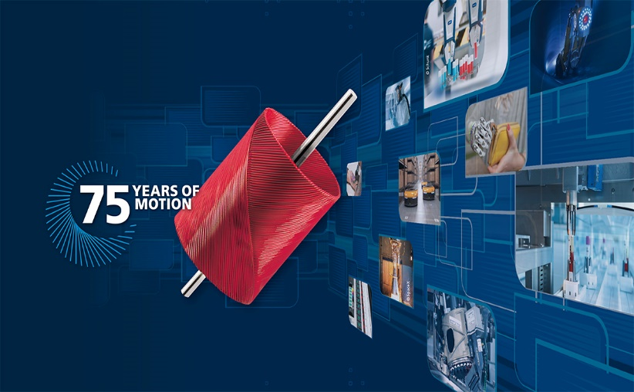 | A FAULHABER 75 éve  © FAULHABER

[Bi | 60 éves a Minimotor  © FAULHABER

Sajtókapcsolatokért felelős személyek (Németországban + nemzetközi szinten)  Dr. Fritz Faulhaber GmbH & Co. KG  Kristina Wolff – Marketing  Daimlerstraße 23/25 · 71101 Schönaich  Németország  T +49 7031 638-148 · F +49 7031 638-8148  redaktion@faulhaber.com | Sajtókapcsolatokért felelős személy (Svájc)  FAULHABER MINIMOTOR SA  Ann-Kristin Hage-Ripamonti – Marketing  6980 Croglio  Svájc  T +41 91 61 13 239 · F +41 91 611 31 10  marketing@faulhaber.ch

